**UD5-P7 GESTIÓN DE GRUPOS DE USUARIOS POR COMANDOS.**

Debes realizar las actividades de las siguientes direcciones web, pero adaptándolas a tu dominio:

**1) Creando grupos por comandos:**

<https://aprendeinformaticaconmigo.com/sistemas-servidores/windows-server-2008-crear-grupos-con-dsadd/>





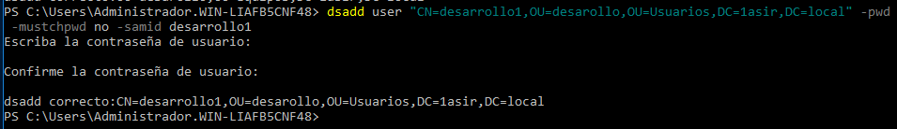





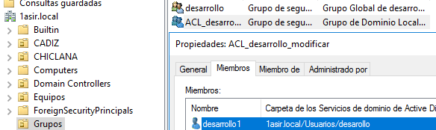

**2) Añadir usuarios a un grupo:**

<https://aprendeinformaticaconmigo.com/sistemas-servidores/windows-server-2008-modificar-las-propiedades-de-grupos-con-dsmod/>

Realiza las actividades sobre uno de los grupos creados en el apartado 1







**3) Obtener información sobre los grupos:**

[https://aprendeinformaticaconmigo.com/sistemas-servidores/windows-server-2008-obtener](https://aprendeinformaticaconmigo.com/sistemas-servidores/windows-server-2008-obtener-)-informacion-de-grupos-con-dsget/

Obtén esa misma información sobre alguno de los grupos creados en el apartado 1

